Задача:
Составить таблицу Кэли структуры 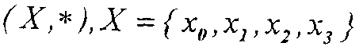,где
, при этом на данном множестве задана бинарная мультипликативная операция следующим образом: для пар 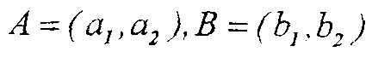
произведение осуществляется по правилу